

物 理 实 验 报 告

实验名称： 霍尔效应实验
学院： 生物医学工程学院
专业班级： 生医2103
学号： 2021007397
姓名： 郝梦竹
实验成绩

原始数据记录 成绩：
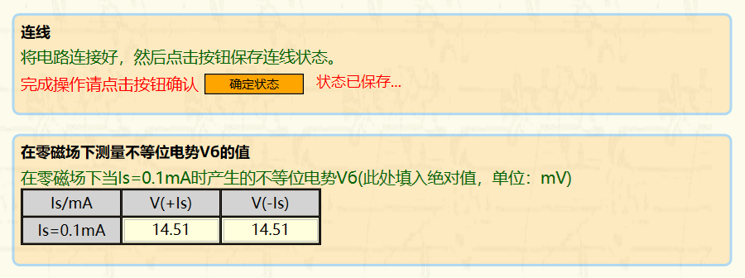
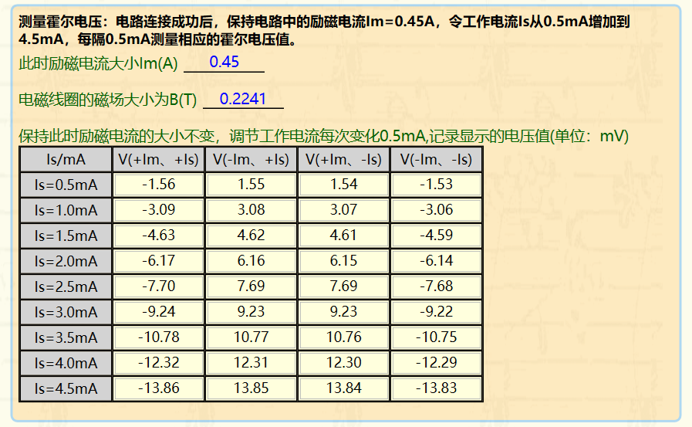
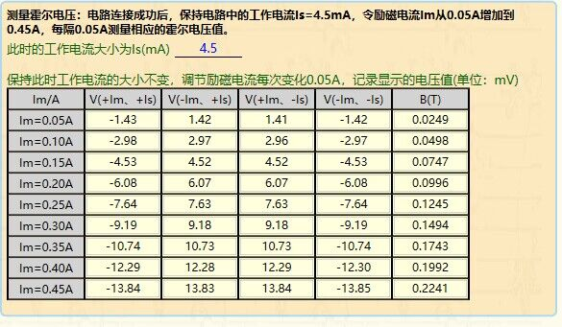
实验报告正文 成绩：
- 实验名称：
霍尔效应实验
二、实验目的：
1、了解霍尔效应实验基本原理。
2、学习用“对称测量法”消除副效应的影响，测量试样的Vh—Is和Vh—Im。
3、判断霍尔元件载流子的类型，并计算其浓度和迁移率。
三、实验原理：
1.通过霍尔效应测量磁场
霍尔效应装置如图1和图2所示。将一个半导体薄片放在垂直于它的磁场中(B的方向沿z轴方向)，当沿y方向的电极𝐴、𝐴′上施加电流I时，薄片内定向移动的载流子(设平均速率为u)受到洛伦兹力FB的作用。
F𝐵=quB (1)
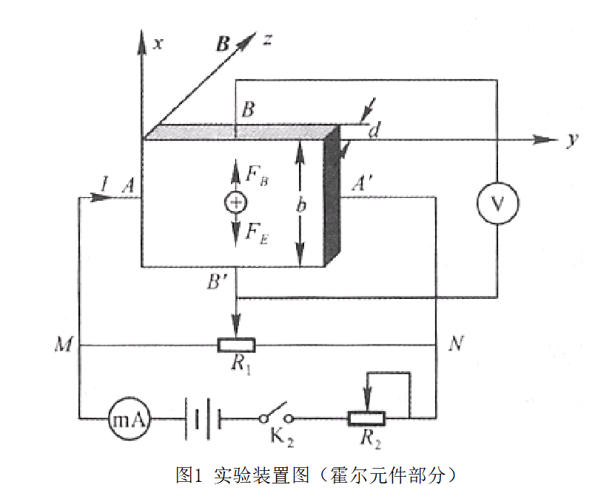
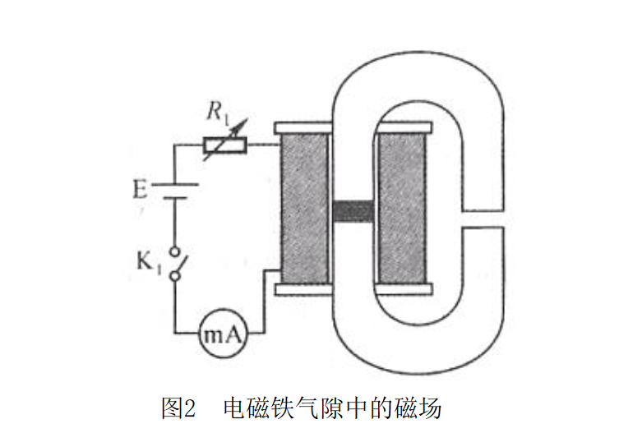
无论载流子是负电荷还是正电荷，FB的方向均沿着x方向，在洛伦兹力的作用下，载流子发生偏移，产生电荷积累，从而在薄片𝐵、𝐵′两侧产生一个电位差𝑉𝐵𝐵′,形成一个电场E。电场使载流子又受到一个与𝐹𝐵方向相反的电场力𝐹𝐸，
FE＝qE=q𝑉𝐵𝐵′/ b (2)
其中b为薄片宽度，FE随着电荷累积而增大，当达到稳定状态时𝐹𝐸＝𝐹𝐵，即
quB =q𝑉𝐵𝐵′/ b (3)
这时在𝐵、𝐵′两侧建立的电场称为霍尔电场，相应的电压称为霍尔电压，电极𝐵、𝐵′称为霍尔电极。
另一方面，设载流子浓度为n,薄片厚度为d,则电流强度I与u的关系为：
𝐼=𝑏𝑑𝑛𝑞𝑢 (4)
由(3)和(4)可得到
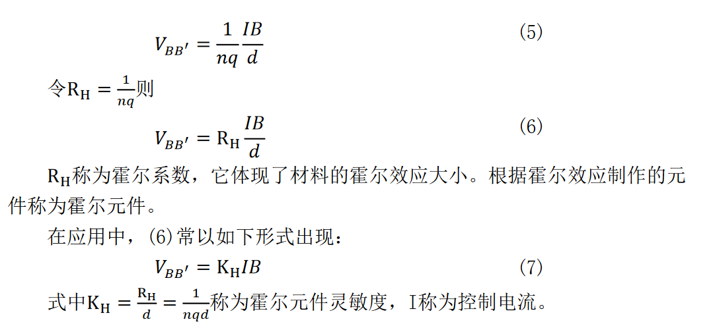
由式(7)可见，若I、KH已知，只要测出霍尔电压𝑉𝐵𝐵′，即可算出磁场B的大小；并且若知载流子类型(n型半导体多数载流子为电子，P型半导体多数载流子为空穴),则由𝑉𝐵𝐵′的正负可测出磁场方向，反之，若已知磁场方向，则可判断载流子类型。
由于霍尔效应建立所需时间很短(10-12~10-14s),因此霍尔元件使用交流电或者直流电都可。使用交流电时，得到的霍尔电压也是交变的，(7)中的I和𝑉𝐵𝐵′应理解为有效值。
2.霍尔效应实验中的负效应
在实际应用中，伴随霍尔效应经常存在其他效应。例如实际中载流子迁移速率u服从统计分布规律，速度小的载流子受到的洛伦兹力小于霍尔电场作用力，向霍尔电场作用力方向偏转，速度大的载流子受到磁场作用力大于霍尔电场作用力，向洛伦兹力方向偏转。这样使得一侧高速载流子较多，相当于温度较高，而另一侧低速载流子较多，相当于温度较低。这种横向温差就是温差电动势VE，这种现象称为爱廷豪森效应。这种效应建立需要一定时间，如果采用直流电测量时
会给霍尔电压测量带来误差，如果采用交流电，则由于交流变化快使得爱廷豪森效应来不及建立，可以减小测量误差。
此外，在使用霍尔元件时还存在不等位电动势引起的误差，这是因为霍尔电极𝐵、𝐵′不可能绝对对称焊在霍尔片两侧产生的。由于目前生产工艺水平较高，不等位电动势很小，故一般可以忽略，也可以用一个电位器加以平衡(图-1中电位器R1)。我们可以通过改变IS和磁场B的方向消除大多数副效应。具体说在规定电流和磁场正反方向后，分别测量下列四组不同方向的IS和B组合的VBB’,即
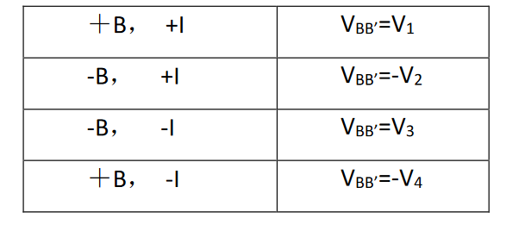

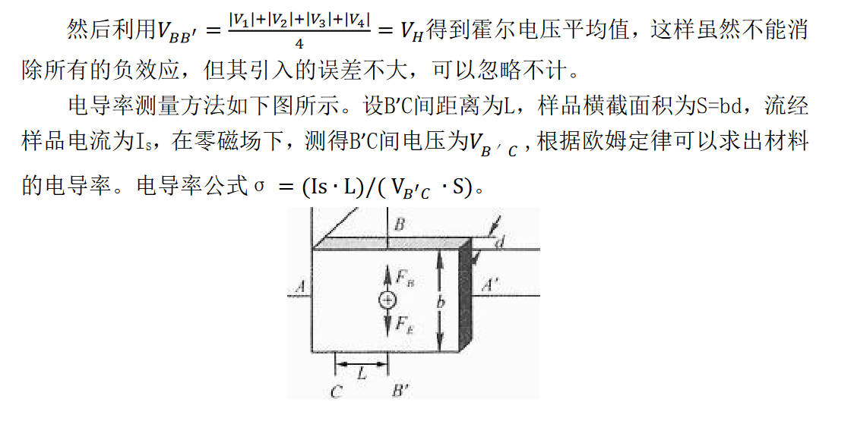
四、实验仪器：
QS-H霍尔效应组合仪（电磁铁，霍尔样品和样品架，换向开关和接线柱），小磁针，测试仪。
五、实验步骤：
1、连接电路：关闭电源，将霍尔效应测试仪和霍尔效应试验仪按照正确的连接方式连接到同一电路中，并对霍尔测试仪和霍尔效应试验仪均做调零处理。
2、调节霍尔元件片使其置于磁场中央。
3、在零磁场下，测量霍尔元件片的不等位电势。
4、保持Im不变，取Im=0.45A，Is取0.50，1.00...4.50mA,测绘Vh-Is曲线，计算Rh。
5、保持Is不变，取Is=4.50mA，Im取0.050，0.100...0.450mA,测绘Vh-Im曲线。
6、保持工作电流的值不变，改变励磁电流的值，测量霍尔电压值。
7、计算霍尔效应系数Rh,霍尔元件的载流子浓度n,霍尔元件的电导率б,霍尔元件的载流子迁移率μ。
六、实验数据处理及结果：
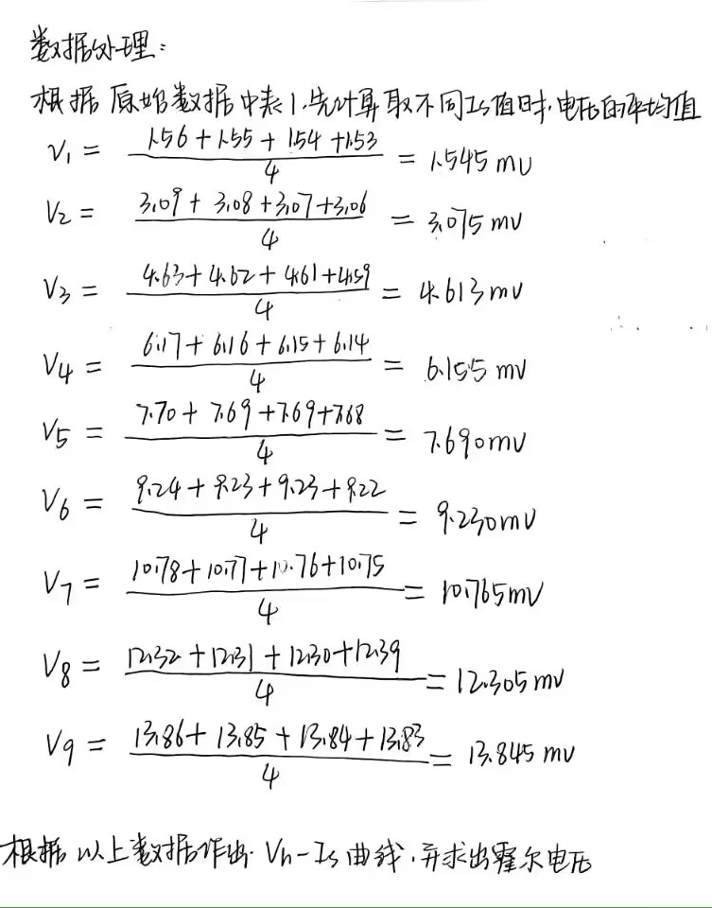

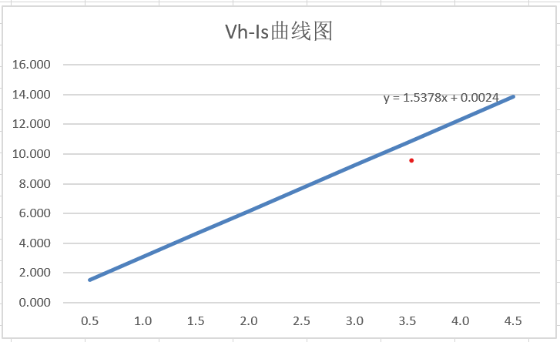
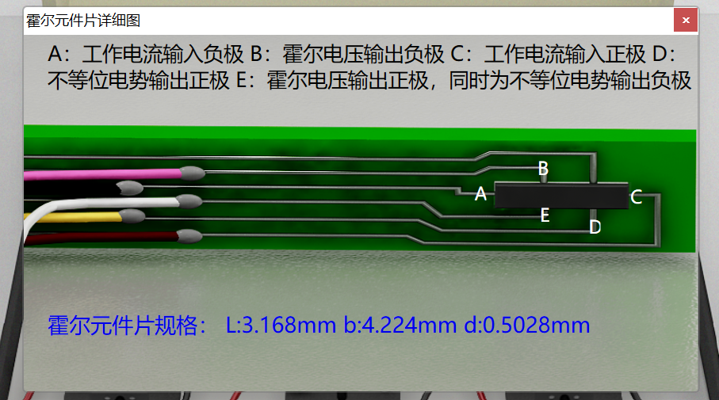
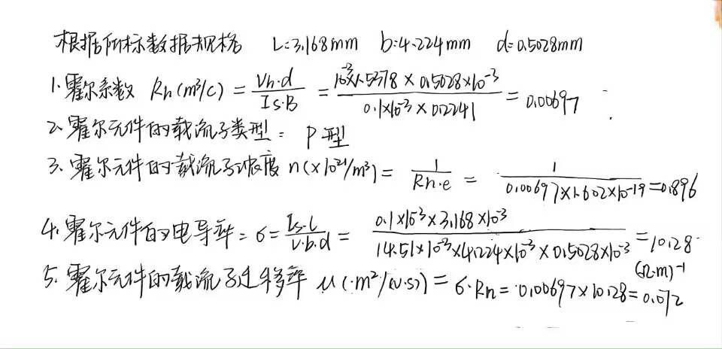
七、误差分析：
测量霍尔电势Vh时，不可避免地会产生一些副效应，由此而产生的附加电势叠加在霍尔电势上，而形成测量系统误差。
在实验时要注意：不能将测试仪上的励磁电流错接到工作电流处，也不能错接到霍尔电压处。
八、思考题：
1、若磁场不恰好与霍尔元件片的法线一致，对测量结果有何影响?
答：在测量元件电位差时会导致测量值不是最大电位差，即V偏小，测量的B也会偏小。
2、能否用霍尔元件片测量交变磁场？
答：可以,但是,必须使用霍尔元件的线性区,测量才比较准确.因为霍尔元件的输出电压=输入电流*磁场强度,也就是说：磁场强度的改变,必然反映到输出电压上。

